**PRÁCTICA 1: LA COMPUTACIÓN COMO HERRAMIENTA DE TRABAJO DEL PROFESIONAL DE INGENIERÍA**

**OBJETIVO:**

Descubrir y utilizar herramientas de software que se ofrecen en Internet que permitan realizar actividades y trabajos académicos de forma organizada y profesional a lo largo de la vida escolar, tales como manejo de repositorios de almacenamiento y buscadores con funciones avanzadas.

**ACTIVIDADES:**

* Crear un repositorio de almacenamiento en línea.
* Realizar búsquedas avanzadas de información especializada.

**INTRODUCCIÓN**

El uso de un equipo de cómputo se vuelve fundamental para el desarrollo de muchas de las actividades y tareas cotidianas que se realizan día con día, no importando el giro al creando nuevas y versátiles soluciones que apoyen y beneficien directamente a la sociedad al realizar dichas actividades; es por ello, que comprender cómo funciona y cómo poder mejorar dicho funcionamiento se vuelve un tema importante durante la formación del profesionista en ingeniería.

Es por lo anterior, que en el desarrollo de proyectos se realizan varias actividades donde la computación es un elemento muy útil. De las actividades que se realizan en la elaboración de proyectos o trabajos podemos mencionar: Registro de planes, programas y cualquier documento con información del proyecto en su desarrollo y en producción. Almacenamiento de la información en repositorios que sean accesibles, seguros y que la disponibilidad de la información sea las 24 hrs de los 360 días del año. Búsqueda avanzada o especializada de información en Internet. En la presente práctica se presentarán las herramientas de apoyo a la realización de dichas actividades.

**DESARROLLO DE LA PRÁCTICA EN EL LABORATORIO**

**Parte teórica**

La primera parte de la práctica se destinó a una explicación teórica de algunas herramientas que nos ofrece el Internet para realizar mejor ciertas actividades y trabajos académicos de una mejor forma.

Se explicó que un control de versiones es un sistema que nos permite llevar un dominio sobre las modificaciones que se realizan a un trabajo, debido a que es capaz de guardar los cambios que vamos ejecutando.

Después de esta explicación,el profesor enseñó al grupo que existen tres sistemas de control de versiones: el sistema de control de versiones local, el sistema de control de versiones centralizado y el sistema de control de versiones distribuido.

En el sistema de control de versiones local, los cambios se van guardando en una unidad local (como nuestras computadoras personales) y nadie más tiene acceso a ella. En un sistema de versiones centralizado, los archivos y modificaciones de diferentes personas son enviados a una unidad que organiza todo. Por último en un sistema de versiones distribuido, cada persona obtiene una copia del archivo que se está trabajando junto con sus versiones (cuyos cambios se van guardando y uniendo al archivo principal), lo cual permite tener un mejor respaldo de la información al no depender de una sola unidad.

Posteriormente, el profesor pasó a exponer sobre los repositorios y sobre los tipos de repositorios que existen.

En los repositorios podemos guardar información. Existen repositorios locales, que son particulares y los encontraremos en nuestras computadoras personales. Por otro lado, existen repositorios remotos, en donde podemos guardar información en otras computadoras a las cuales nos conectamos a través del Internet.

Github, como se vio en la práctica, es una página web que nos permite crear repositorios. Estos repositorios se pueden usar como remotos y se pueden sincronizar a los repositorios locales

En adición a lo anterior, el profesor nos mencionó que en los repositorios se pueden realizar operaciones.

El primer paso, es crear un directorio que será nuestro espacio de trabajo, luego se debe crear un repositorio local al cual podremos agregar archivos nuevos y guardarlos con la operación commit. Del repositorio que creamos, también podemos crear ramas (branches), que es una copia independiente que podemos modificar sin afectar a la rama principal (master) y cuando hayamos terminado los cambios podemos unir dos ramas para que contengan la misma información por separado con la función merge. Después podemos eliminar las ramas que nos ayudaron a crear la versión deseada.

Otra cosa de lo que se habló en la práctica es del almacenamiento en la nube, que principalmente consiste en guardar archivos en otra computadora con mayor capacidad a la que tenemos acceso por Internet. De este servicio se dio como ejemplo: Google Drive y SkyDrive.

**Parte práctica**

Después de esta explicación, durante la práctica realizamos búsquedas avanzadas de información y se nos enseñaron algunas funciones que nos ofrece el buscador Google.

Hicimos uso de recursos como:

* Menos (-): Para indicar que en una búsqueda no contenga cierta palabra.
* Or: Para decir que en la búsqueda se requería o una o otra palabra.

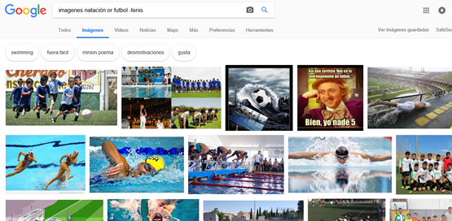

* Comillas (“”): Para indicar que queríamos exactamente las palabras que se encontraban en ese conjunto.

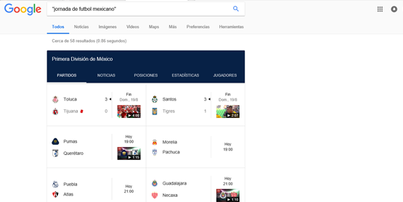

* Más (+): Para que la búsqueda incluya una palabra. Especialmente cuando se trata de un artículo.

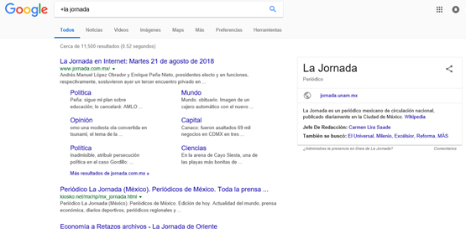

* Define: Este comando nos permite encontrar el significado de alguna palabra.

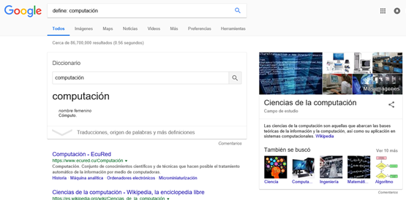

* Site: Comando utilizado para buscar sólo en un sitio determinado.
* ~: Comando que sirve para encontrar cosas relacionadas con algo.
* .. : Comando para intervalos.

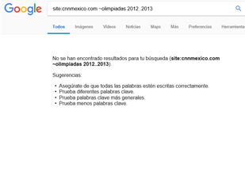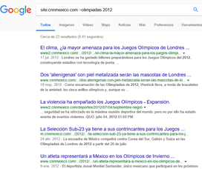

* Intitle: Comando para buscar páginas que tengan un título determinado.
* Intext: Comando utilizado para realizar una búsqueda que contenga un término específico.
* Filetype: Comando utilizado para obtener resultados en un tipo de documento en especial.

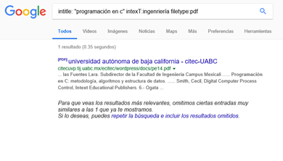

También revisamos algunas funciones que nos ofrece el buscador Google, como las siguientes:

* Calculadora
* Convertidor de unidades
* Graficador de funciones

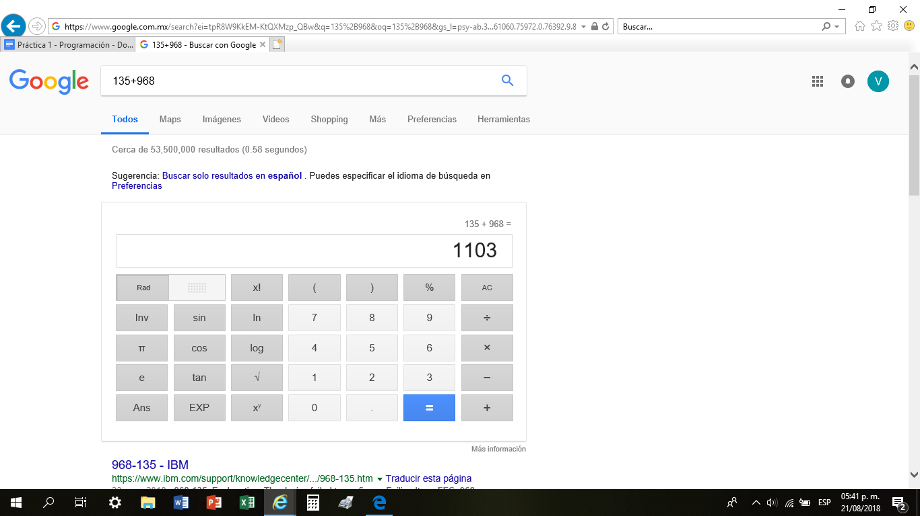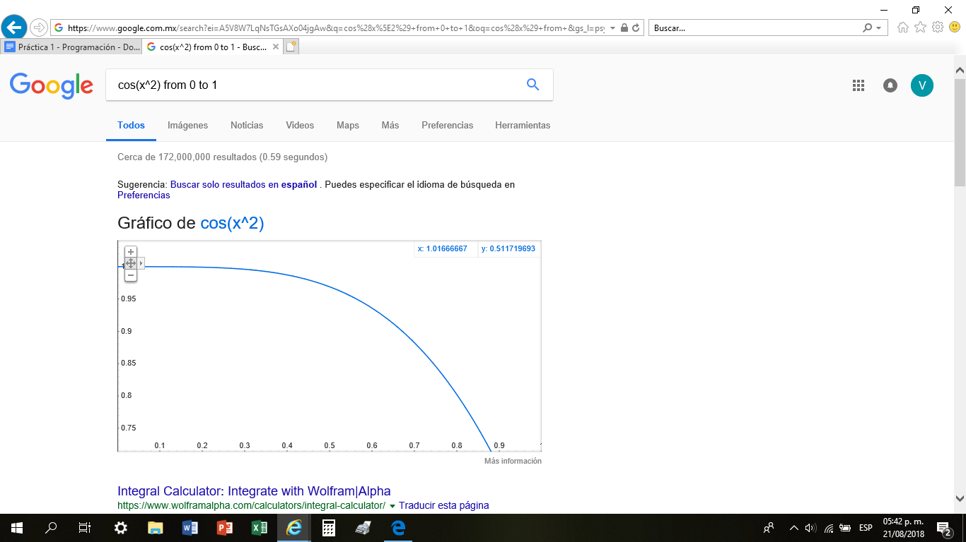

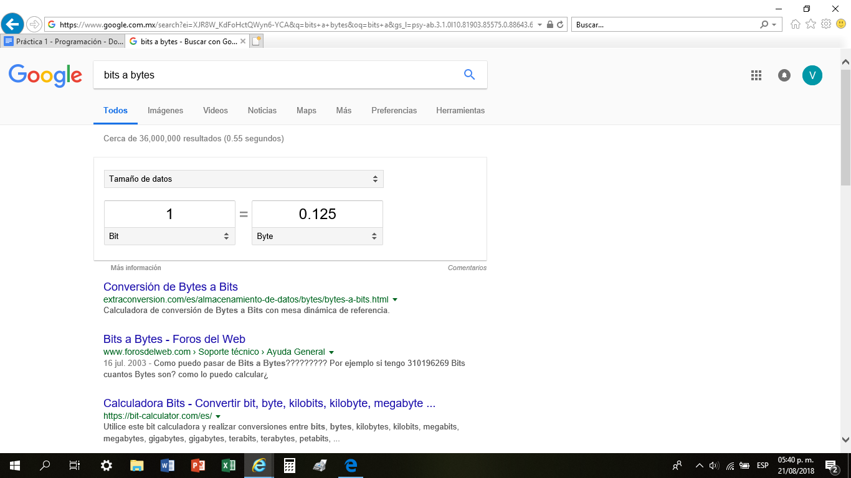

Al final de la práctica se revisaron algunos buscadores especializados de Google, como los siguientes:

* Google académico

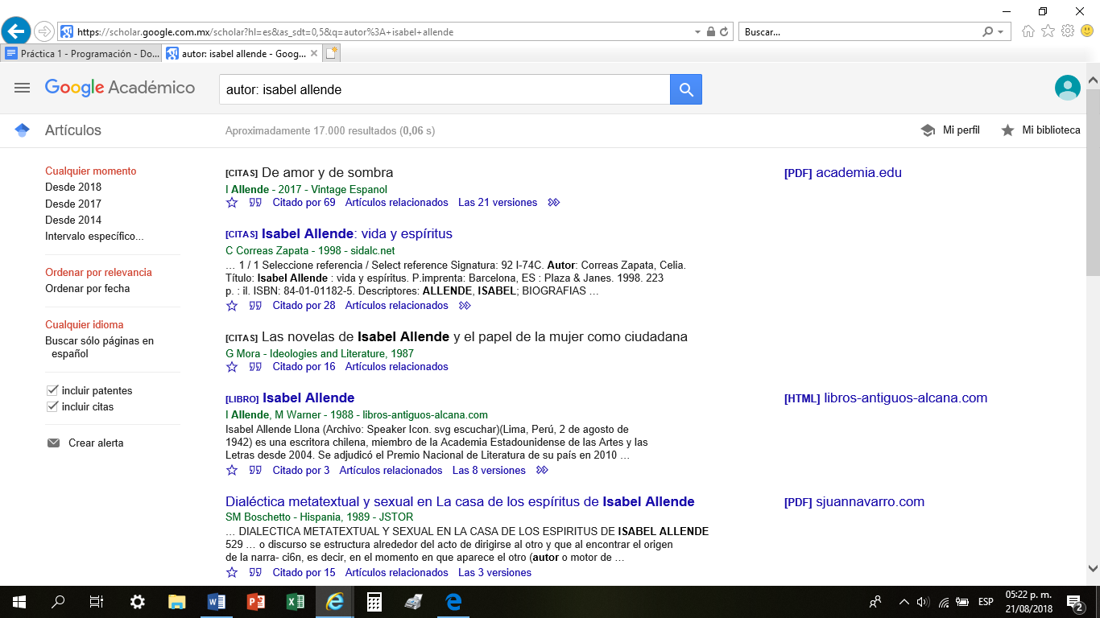

Dicha página está especialmente diseñada para aquellas personas que buscan información de artículos, ensayos o documentos académicos.

En este buscador podemos hacer uso del comando *author*, para buscar publicaciones de un escritor en especial.

* Google imágenes

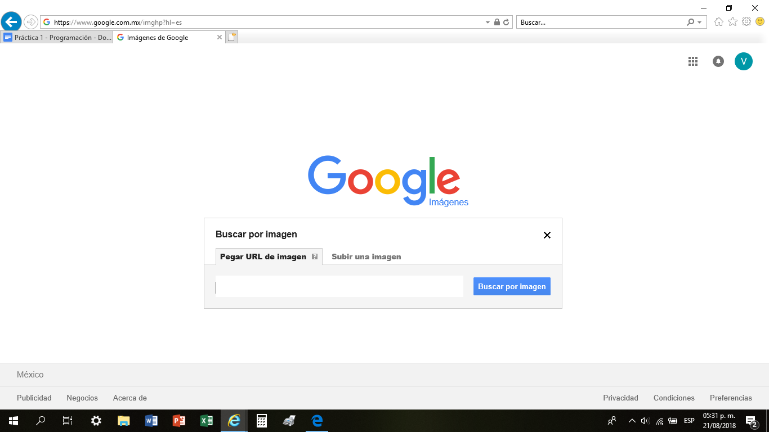 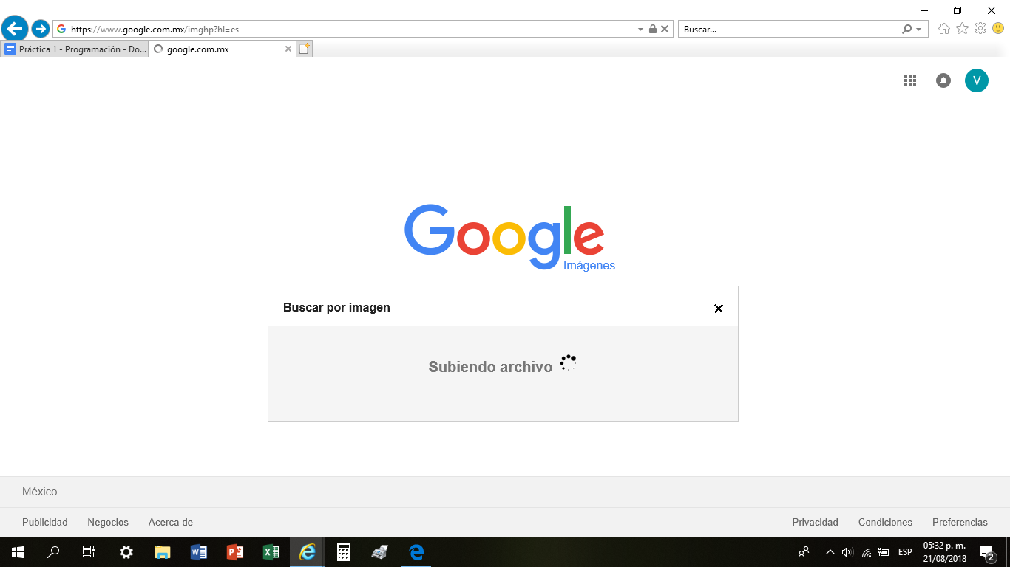

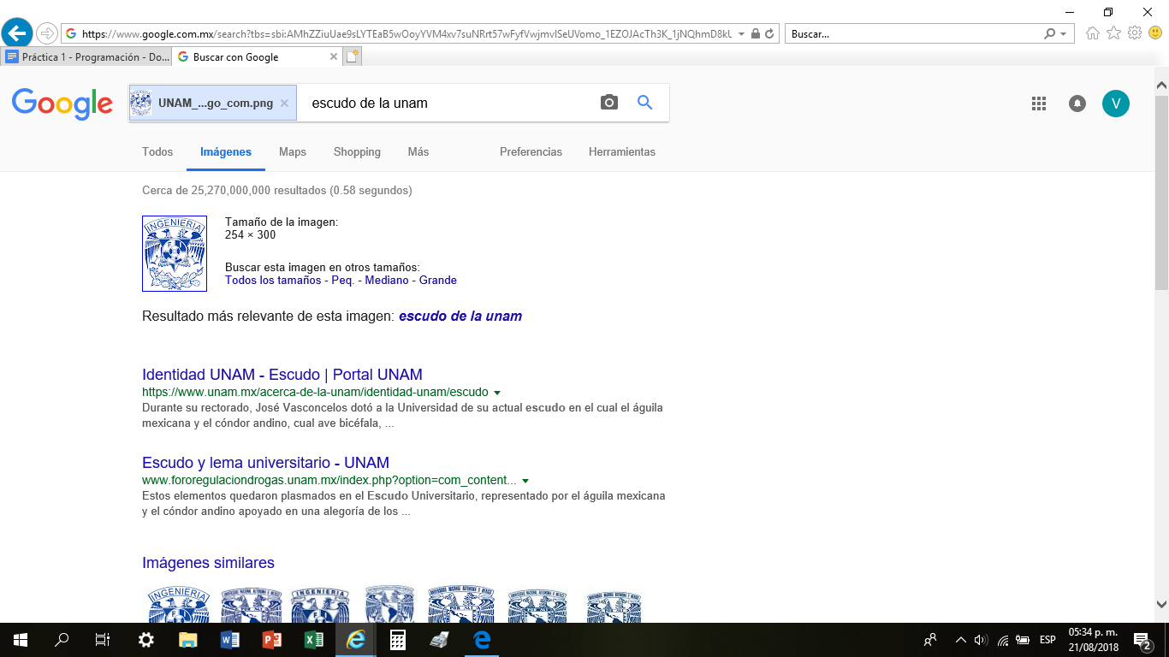

Algo interesante de este buscador es que nos permite realizar la búsqueda de alguna imagen local, arrastrada de nuestra computadora.

**DESARROLLO DE LA PRÁCTICA EN CASA**

**Creación de cuenta en github.com**

Para comenzar a utilizar github, se debe hacer lo siguiente: abrimos en cualquier navegador web la dirección https://github.com. Damos click en “Sign Up” para crear una cuenta.

Escribimos un usuario propio, un correo, una contraseña y damos click en “Create an account”, elegimos el plan gratuito y damos en continuar. Damos click en “skip this step”, esperamos el correo de verificación, y verificamos nuestra cuenta.

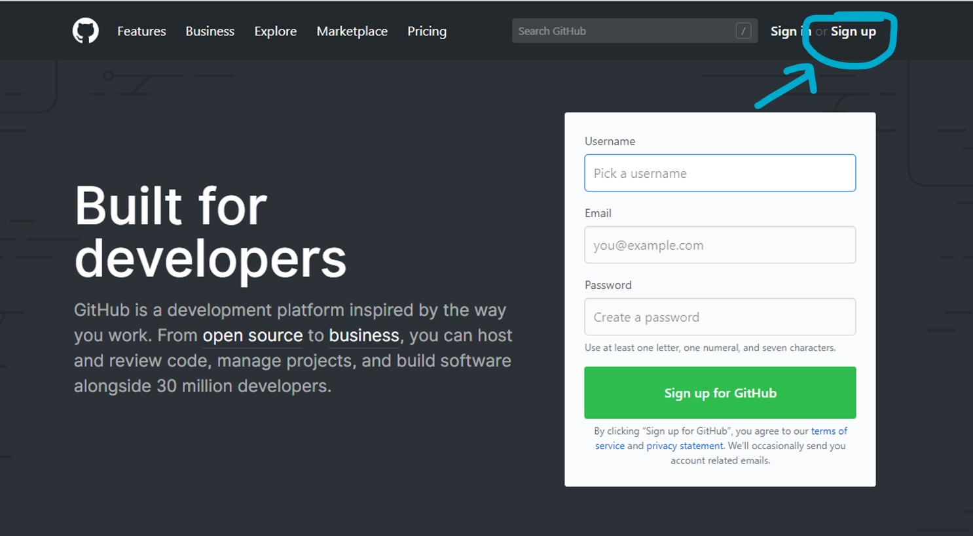

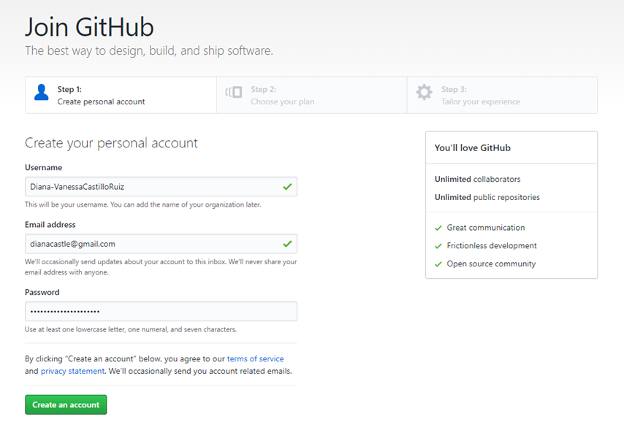

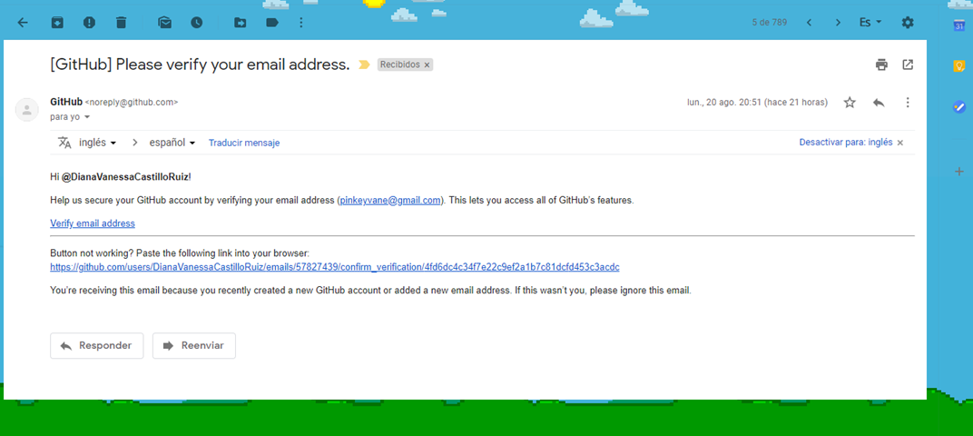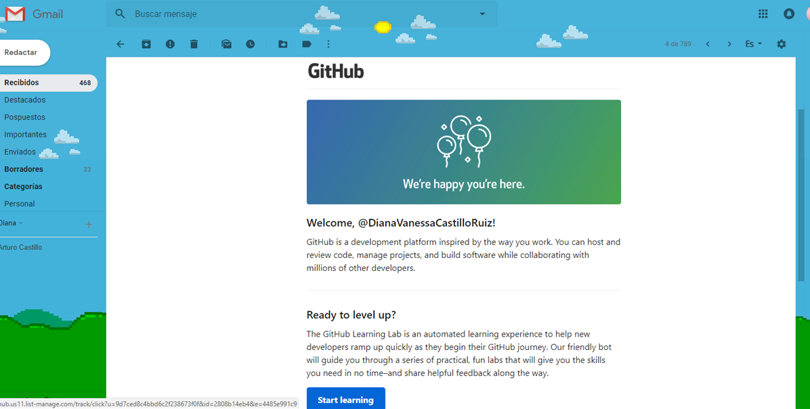

Correo de verificación e invitación

**Creando nuestro primer repositorio**

Damos click en el botón de “Start a Project”. En este paso se crea el repositorio, le damos un nombre (practica1_fdp), una descripción e iniciamos un README, posteriormente damos click a “Create repository”.

**Creación de archivos en nuestro repositorio**

Damos click en el botón de “Create new file”.

Crearemos un archivo llamado Datos, y en la primera línea agregaremos nuestro nombre.

En la sección de Commit new file, haremos una explicación del archivo creado, posteriormente damos click al botón de Commit new file.

Con esto habremos creado un nuevo archivo en nuestro repositorio, la acción de hacer commit es indicarle al Control de versiones que hemos terminado una nueva modificación, dando una breve explicación. Al momento de hacer el commit, nuestro proyecto se encuentra en un nuevo estado. En la pantalla principal del repositorio se puede ver la lista de archivos en nuestro repositorio con la explicación del commit que agregó o modificó a ese archivo.

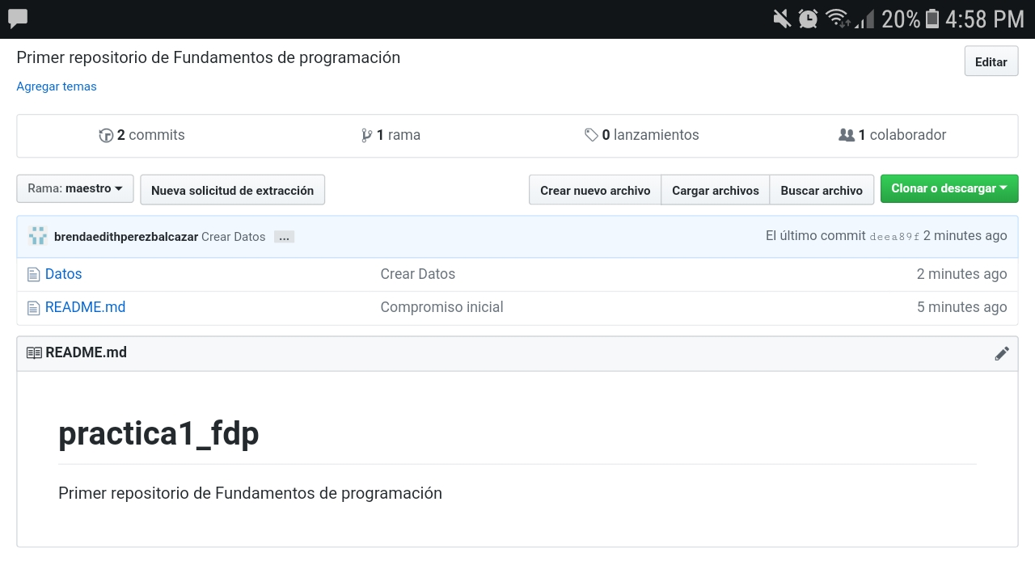

Subiremos dos imágenes locales (escudo de la facultad y de la universidad) a nuestro repositorio, dando click en el botón de “Upload files”.

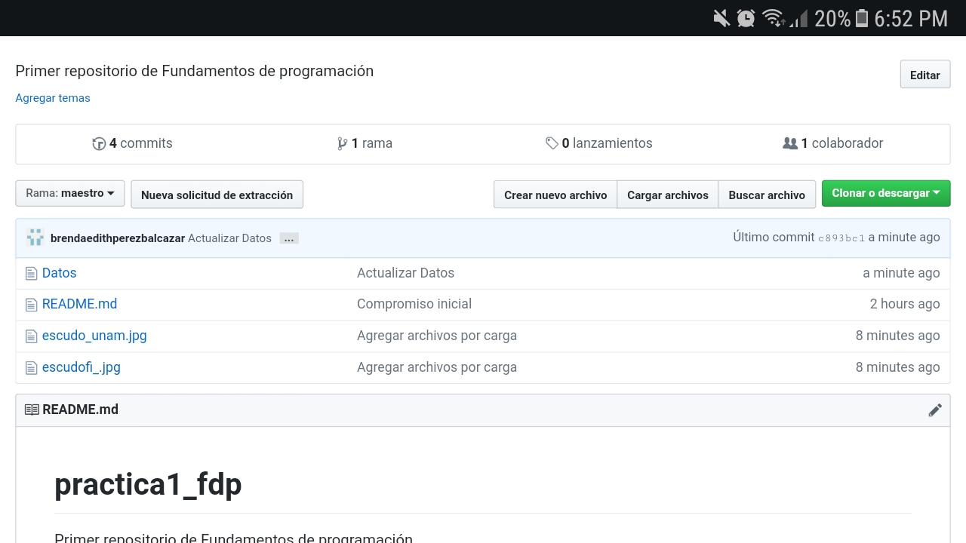

Seleccionamos los dos archivos de nuestro equipo y hacemos el commit, explicando los archivos agregados.

**Modificando un archivo**

Damos click en el archivo “Datos” y posteriormente hacemos click en el botón con forma de lápiz.

Agregamos en la siguiente línea nuestro número de cuenta y en una línea nueva nuestro correo. Hacemos el commit explicando qué cambios hicimos.

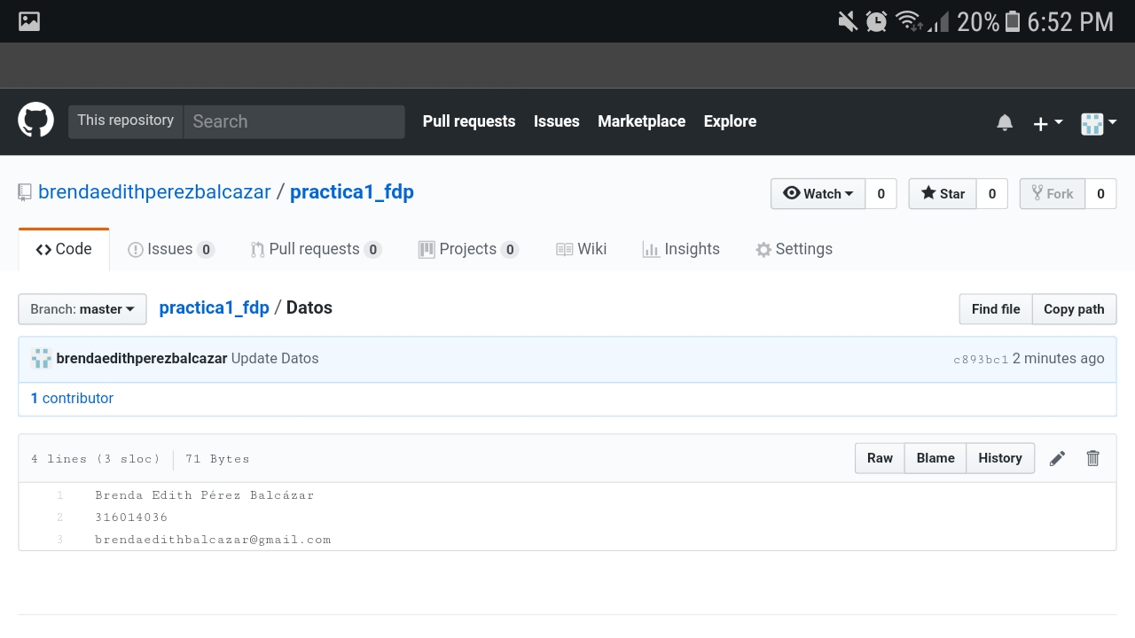

**Revisando la historia de nuestro repositorio**

En la página principal del repositorio dar click a los commits, en este momento debe ser 4.

En esta sección se pueden revisar los cambios y estados en nuestro repositorio.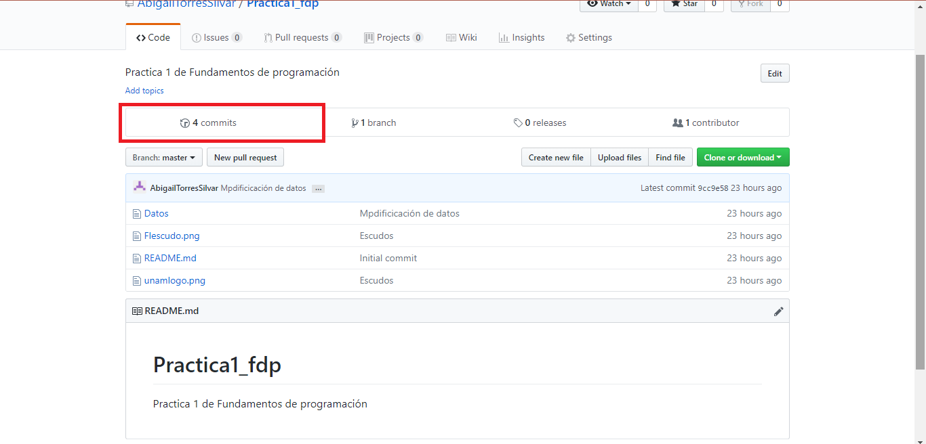

Se pueden observar las modificaciones o adiciones que se hicieron en el commit. Git guarda cada estado de nuestros archivos, de esta manera siempre podemos acceder a versiones específicas.   
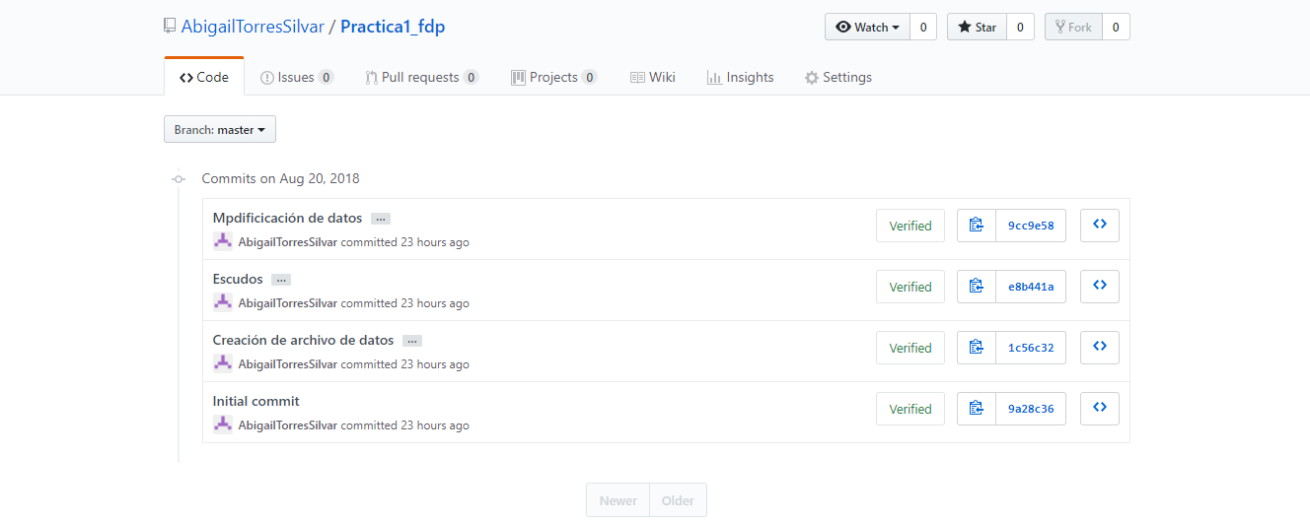

Dar click al botón

En esta sección se puede observar el estado total del repositorio al momento de un commit específico. Es como una máquina del tiempo, ¡puedes regresar a versiones anteriores!

**ACTIVIDAD FINAL**

1. Realizar el reporte de la práctica actual.

2. Subir el archivo al repositorio creado y registrar el cambio con el commit “Reporte práctica 1”.

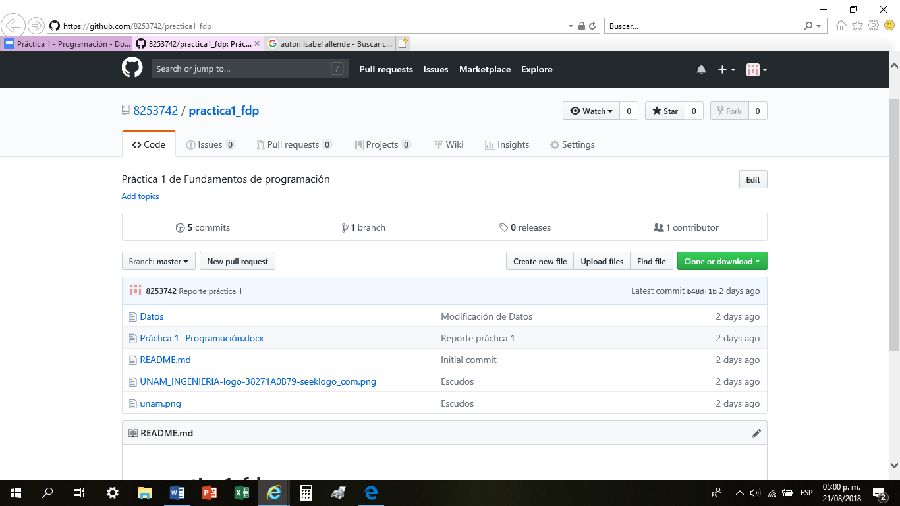

3. Mandar el link del repositorio al profesor.

**Links del equipo**

* Castillo Ruiz Diana Vanessa

<https://github.com/DianaVanessaCastilloRuiz/practica1_fdp>

* Torres Silvar Abigail

<https://github.com/AbigailTorresSilvar/Practica1_fdp>

* Vázquez Ramírez Valeria

<https://github.com/8253742/practica1_fdp>

* Pérez Balcázar Brenda Edith

<https://github.com/brendaedithperezbalcazar/practica1_fdp>

* Martinez Camacho Itzel Guadalupe

<https://github.com/itzelca/practica01_fdp>

* Luna Gonzalez Daniela Paola

<https://github.com/DanielaLuna/practica1_fdp>

**CONCLUSIONES**

Al terminar esta práctica y en base al conocimiento adquirido durante su desarrollo, podemos concluir que logramos aumentar nuestros conocimientos sobre las herramientas de software que se ofrecen en Internet.

A propuesta de la práctica, realizamos algunas funciones avanzadas de los buscadores (indicadas en la misma) y con esto comprobamos de forma empírica su gran utilidad.

Aprendimos a realizar distintos tipos de búsquedas de una forma más acertadas y específicas, y conocimos ciertas tareas novedosas que se pueden realizar a través de los buscadores. Ciertamente, muchos de los recursos informáticos vistos eran desconocidos para nosotras, por lo que su descubrimiento nos brindó diversas posibilidades para su uso e implementación en diferentes escenarios que no se limitan exclusivamente a cuestiones académicas, sino también, en la vida profesional y personal.

Por otro lado, también se consiguió aclarar dudas y aprender sobre herramientas como los repositorios de almacenamiento que ayudarán a que en el futuro nuestros trabajos se lleve a cabo de una manera más organizado y profesional.

En la práctica comprendimos la importancia de llevar un control sobre las versiones de los trabajos que realizamos y que existen sistemas para conseguirlo. Los repositorios, como bien pudimos entender, son una herramienta que es casi indispensable dominar, ya que por ejemplo, como estudiantes y futuros ingenieros estamos conscientes que el trabajo en equipo es una situación a la que nos enfrentaremos constantemente, por lo que la organización y el respaldo de la información (entre otros aspectos) es una parte importante para garantizar un trabajo exitoso en el mismo.

Anteriormente, nos habíamos enfrentados a situaciones que por el desconocimiento de las herramientas expuestas a lo largo de esta práctica, no fuimos capaces de solucionar de forma rápida y sencilla. Definitivamente nuestro desempeño académico y profesional se beneficiara con el manejo de estos nuevos recursos.